目录
目录 2
1 结果 3
1.1 EphB1 缺失通过改变 PI3K–AKT–mTOR 的输出能力，引起膜磷脂通量与心磷脂（CL）可及性相关表型的级联变化 3
1.1.1 EphB1 缺失在能否在湿实验中复现 PI3K capacity/footprint 与 flux/turnover 轴的转录方向？ 3
1.1.2 EphB1 缺失在血清再喂养中期削弱 AKT(S473) 回升 5
1.1.3 通过药理抑制 PI3K 输出，检验其是否足以驱动 flux/turnover 轴的转录方向变化 7
1.1.4 膜环境操控对 CL 可及性读出（NAO）的影响 8
1.1.5 总结 9

结果

EphB1 缺失通过改变 PI3K–AKT–mTOR 的输出能力，引起膜磷脂通量与心磷脂（CL）可及性相关表型的级联变化

EphB1 缺失湿实验中部分复现 PI3K capacity/footprint 与 flux/turnover 轴的转录方向
在组学层面，我们提出 EphB1 缺失可能牵引 PI3K–AKT–mTOR 的 capacity 基因集表达下降，并进一步影响膜脂通量/周转基因集。因此首先在不引入额外刺激或药理干预的基线条件下，采用 qPCR 对 PI3K capacity 基因集、footprint基因集以及 flux/turnover 关键瓶颈节点进行正交验证，以确认上述转录方向能否在独立样本中稳定复现，为后续蛋白层与因果操纵实验奠定起点。
为在独立样本中检验组学分析所提示的 PI3K capacity、AKT 输出转录足迹（FOXO targets）以及脂质 flux/turnover 相关轴线是否可在最小干预条件下复现，我们在无额外刺激或药理处理的纯基线条件下，对 WT 与 EphB1-KO（HO）原代小鼠腹腔巨噬细胞进行了 qPCR 分析，检测上述三类节点的代表基因。在“rerouting to TG”相关基因中，Dgat2 与 Mgll 在 HO 中较 WT 显著下调，而 Lipe 在两组间无显著差异。AKT/FOXO footprint 相关基因中，Myc、Pes1、Scd1、Mvd 与 Bnip3 在 WT 与 HO 间均为不显著差异（ns），而 Trib3 在 HO 中出现轻度但显著下调。PI3K capacity 轴上，Inpp4b 与 Pik3ip1 在两组间为 ns，而 Rps6kb2 在 HO 中显著下调。相对地，在 flux limitation 相关基因中，Acaca 与 Cept1 在两组间均未见显著差异，Etnk1 在 HO 中呈下降趋势但未达到统计学显著。
总体而言，在基线条件下 EphB1 缺失并未引起 AKT/FOXO footprint 轴或 flux limitation 轴的广泛同步改变（多数节点为 ns），而是在 PI3K capacity 轴的一个组成节点（Rps6kb2）及 rerouting/turnover 相关节点（Dgat2、Mgll）上呈现方向一致且具有统计学意义的下调，同时 Trib3 出现轻度但显著下降。因此我认为，转录组学结果无法在当前实验重复次数、target数量以及收样品时PI3K通路活化情况下复现。这源自实验设计的误差，应根据PI3K通路蛋白水平动力学结果，重新设计实验。
A | 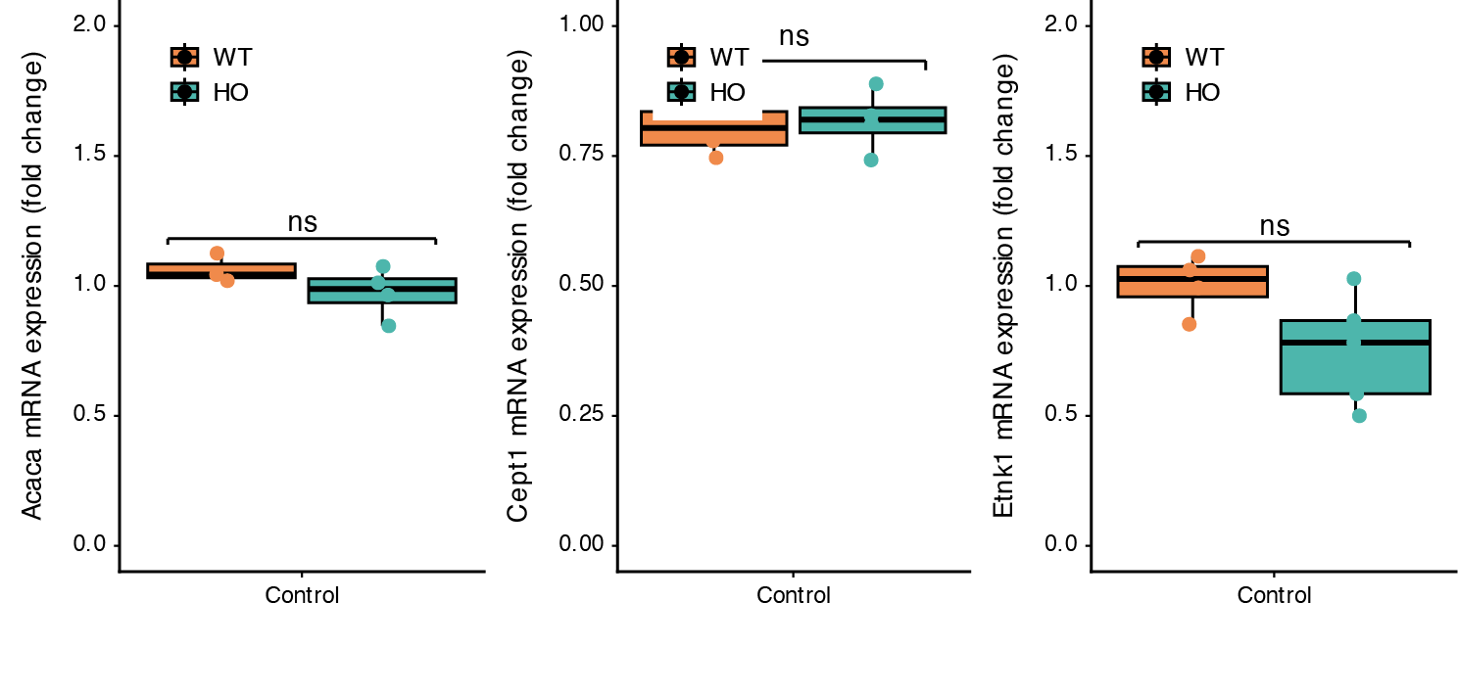
B | 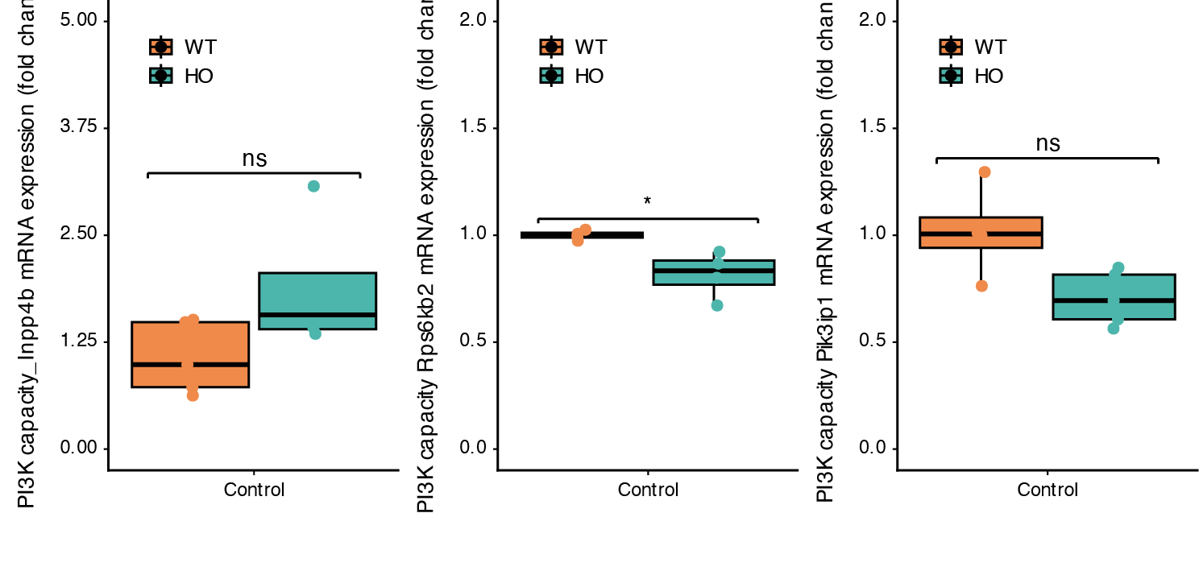
C | 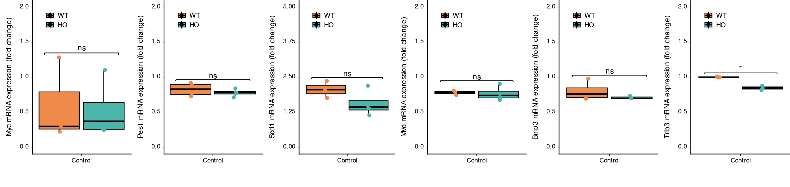
D | 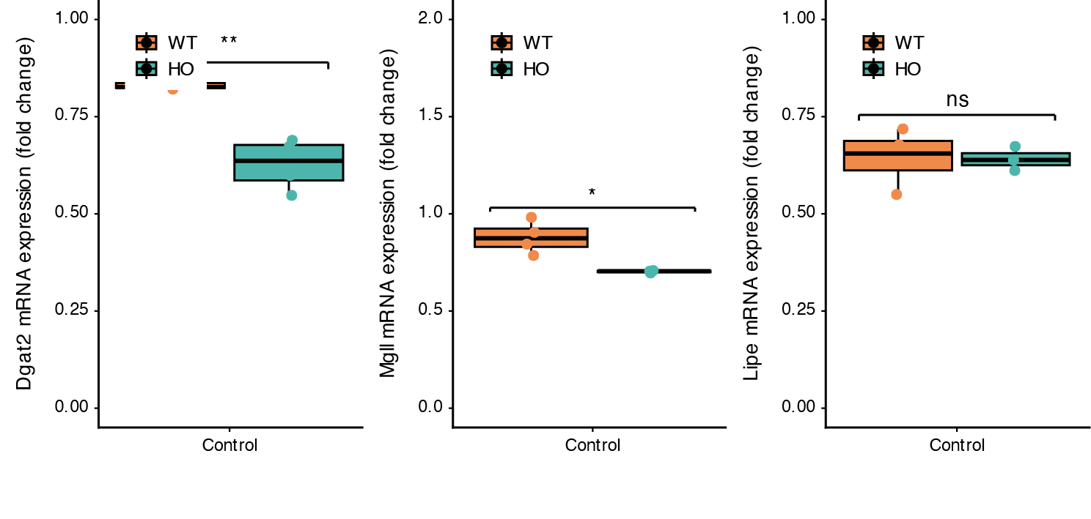
图 3.1 PI3K capacity gene set、FOXO 靶基因与 flux/turnover 瓶颈节点的转录水平
- lipid synthesis/entry (e.g., Acaca, Cept1); (B) PI3K capacity (e.g., Inpp4b, Rps6kb2, Pik3ip1); (C) AKT/FOXO footprint (e.g., Myc, Pes1, Scd1, Mvd, Bnip3, Trib3) ; (D) lipid turnover/redirecting (e.g., Dgat2, Mgll, Lipe).

EphB1 缺失在血清再喂养中期削弱 AKT(S473) 回升
尽管组学结果能够提示 PI3K 轴相关capacity基因集变化，但capacity基因集与通路即时输出在理论上可解耦，仅凭转录层难以判定通路在标准化输入下的真实输出能力是否改变。为此，我们采用“统一预处理（无血清）—FBS 再喂养”的设计，在时间尺度上捕捉 p-AKT(T308/S473)、p-S6 与 p-4EBP1 的动力学曲线，量化通路输出能力，从而在蛋白磷酸化层面对该节点进行验证。
为在蛋白磷酸化层面验证 EphB1 缺失是否改变 PI3K–AKT–mTOR 通路的即时输出能力，我们采用 WT 与 EphB1_KO（HO）原代小鼠腹腔巨噬细胞，在同日分离、同板培养条件下进行比较。细胞经 5 h 无血清饥饿以统一起点后，以 10% FBS 再喂养作为标准化输入脉冲，并在 0、5、10、20、40、60 min 梯度取样，Western blot 检测 p-AKT(T308)、p-AKT(S473)、p-S6、p-4EBP1，同时检测 total AKT/S6/4EBP1 及 GAPDH 作为归一化与上样参考。基于 3 个独立批次（每批次各时间点为 1 个 WT 与 1 个 HO、不同批次在不同膜上完成）的整体观察，p-AKT(T308) 与 p-S6 在再喂养时间序列中均呈现与刺激一致的动态变化，且 WT 与 HO 的整体动力学模式高度相似，未见稳定、可重复的基因型差异。相比之下，p-AKT(S473) 在 0 min（饥饿基线）出现较高信号并在早期时间点下降，随后在中期阶段呈回升趋势；在该 10–40 min 的中期回升/维持阶段，HO 的 p-AKT(S473) 回升幅度在多批次中整体表现为持续偏低于 WT，提示 EphB1 缺失可能更倾向于影响 AKT(S473) 相关的再平衡/持续输出，而非早期刺激启动或 T308/S6 轴的整体响应能力。需要指出的是，4EBP1 与 p-4EBP1 的动态变化在批间一致性较差，且 total 4EBP1 出现幅度不符合预期的显著波动，提示该轴可能受到实验技术因素或体系偏差影响，当前证据不足以形成一致结论；此外，由于每批次仅包含 1 对 WT 与 HO 且跨批次独立成膜，现阶段主要以“方向一致性”支持趋势判断，尚无法进行严格的统计显著性检验。总体而言，在血清再喂养诱导的 PI3K–AKT–mTOR 信号动力学中，EphB1 缺失未显著改变 p-AKT(T308) 与 p-S6 的整体动力学，但呈现出 AKT(S473) 中期回升不足 的可重复趋势，而 4EBP1/p-4EBP1 轴需要进一步技术控制与定量验证。
Batch1
Batch2
Batch3
图 3.2 FBS 再喂养p-AKT(T308/S473)、p-S6、p-4EBP1 的动态范围
WT 与 EphB1-KO（HO）原代小鼠腹腔巨噬细胞经无血清饥饿预处理（5 h）以统一起点后，使用 10% FBS 进行血清再喂养，并于 0、5、10、20、40、60 min 收集细胞裂解液进行 Western blot 检测。免疫印迹检测指标包括 total AKT、p-AKT(T308)、p-AKT(S473)、total S6、p-S6、total 4EBP1 以及 p-4EBP1；GAPDH 用于上样/归一化参考。泳道按每个时间点 WT/HO 成对排列，0 min 表示饥饿后未再喂养基线。每条泳道对应 1 个生物学样本（单个 WT 或 HO）；本实验共完成 3 个独立批次用于方向一致性评估，由于批次间独立成膜且单批次每组样本数有限，本图为代表性条带展示，未进行统计学显著性标注。

通过药理抑制 PI3K 输出足以驱动 flux/turnover 轴的转录方向变化，但与EphB1缺失后的变化特征不符
若 EphB1 缺失导致的 PI3K 输出变化处于flux/turnover 轴上游，则直接操纵 PI3K 输出应当能够在 WT 背景下复刻基因敲除后的flux/turnover 轴的转录方向，从而提供因果证据。基于此，我们在 vehicle 对照下引入 PI3K 抑制剂处理（12–16 h，过夜），随后对 flux/turnover 相关瓶颈节点进行 qPCR 检测。
为检验降低 PI3K 输出是否足以驱动脂质代谢相关转录节点的改变，我们在 WT 原代小鼠腹腔巨噬细胞中采用 PI3K 抑制剂 Copanlisib 处理，并检测 rerouting/turnover 与 flux limitation 相关基因的 mRNA 水平。在 rerouting/turnover 相关基因中，Mgll 与 Lipe 在 PI3K 抑制条件下较对照组显著上调，而 Dgat2 在两组间差异不显著（ns）。在 flux limitation 相关基因中，Cept1 与 Etnk1 在抑制剂处理后显著上调，而 Acaca 未观察到显著变化。
总体而言，在 WT 背景下，降低 PI3K 输出引发脂质合成通路全轴性一致升高，提示 PI3K 抑制同时增强了 TG 周转与部分磷脂合成相关转录程序，这一方向与 HO 脂质组中观察到的 TG 增加、磷脂减少的表型并不一致，说明 Copanlisib 处理并不能有效模拟 HO 状态下的 PI3K 信号轴。
A | 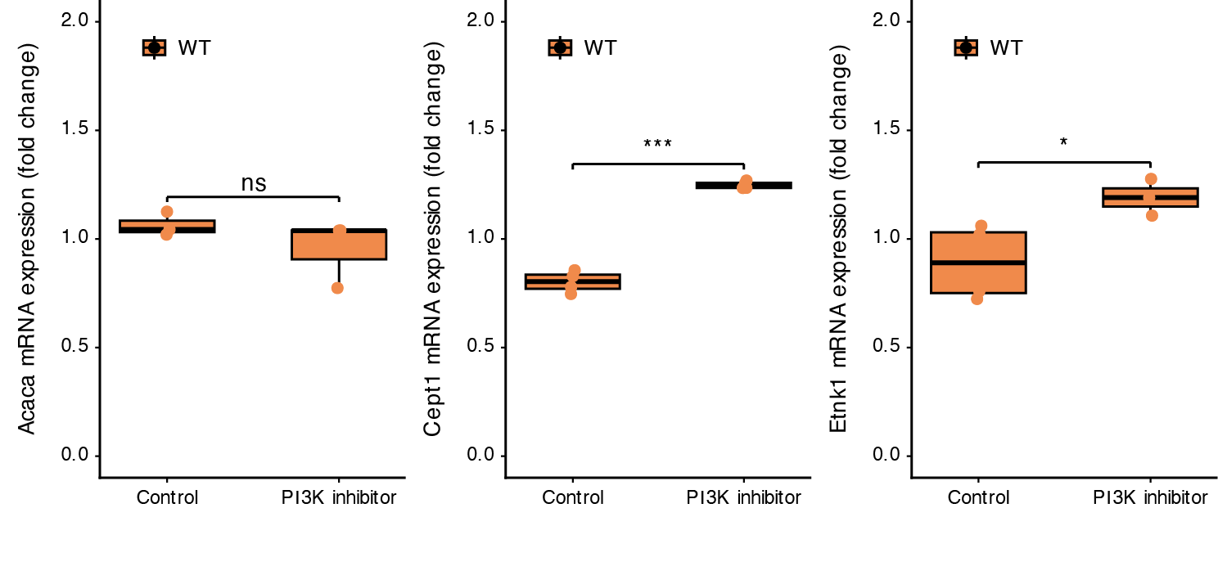
B | 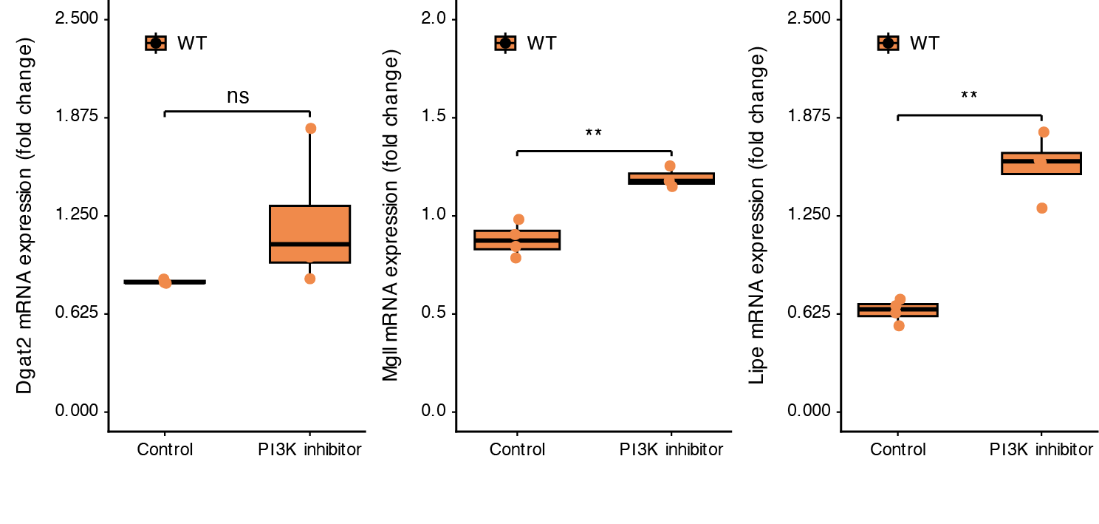
 | 图 3.3 PI3K 抑制（过夜）qPCR检测flux/turnover 轴是否再现HO表型
在 WT 原代小鼠腹腔巨噬细胞中给予 PI3K 抑制剂（Copanlisib）或溶剂对照处理后，采用 qPCR 检测脂质 rerouting/turnover 相关基因（Dgat2、Mgll、Lipe）及 flux-limitation 相关基因（Acaca、Cept1、Etnk1）的 mRNA 水平。相对表达量按 ΔCt/ΔΔCt 方法并以内参基因标准化后计算。每个点代表一个生物学重复，数据以箱线图叠加散点形式展示。统计比较在 WT 细胞中对照组与 PI3K 抑制组之间进行。显著性标注：ns，差异不显著；，P < 0.05；，P < 0.01；，P < 0.001。

通过药理抑制 PI3K 输出足以驱动NAO染色水平下降，但对EphB1缺失造成的NAO染色水平下降无遮蔽效应
在机制链条的末端， NAO 等 CL 相关染料信号是（CL 可及性/功能池）的可操作指标。基于前述操纵 PI3K 输出作为上游因果验证手段的思路，我们进一步采用 PI3K 抑制（过夜）作为膜环境操控手段，检测 NAO 信号是否发生与假设一致的方向变化。
为检验在不依赖基因型差异的前提下操纵 PI3K 输出是否足以改变 NAO readout，我们在 WT 与 EphB1-KO（HO）原代小鼠腹腔巨噬细胞中分别给予 PI3K 抑制剂Copanlisib或 vehicle 对照处理，并定量 NAO 荧光强度。结果显示，在 WT 中，PI3K 抑制后 NAO 强度较对照显著下降；在 HO 中，PI3K 抑制同样导致 NAO 强度显著下降。未处理条件下 WT 与 HO 之间差异不显著，PI3K 抑制后 WT 与 HO 之间亦未见显著差异。
总体而言，PI3K 抑制在 WT 与 HO 背景下均可显著降低 NAO 强度，提示PI3K通路障碍确实可以降低NAO读数，且该效应与基因缺失造成的PI3K通路障碍不同。

图 3.4 PI3K 抑制降低WT NAO 染色
在 WT 与 EphB1-KO（HO）原代小鼠腹腔巨噬细胞中给予 vehicle（DMSO）或 PI3K 抑制剂处理后进行活细胞 NAO 染色，并通过荧光成像定量 NAO 荧光强度（integrated density, IntDen）。每个点代表一张图像，数据以小提琴图叠加散点形式展示。统计比较按分析流程在各组间进行，并在图中标注显著性。显著性标注：ns，差异不显著；*，P < 0.05。

总结
综上，我按预设机制链条完成转录复现、到磷酸化即时输出的动力学评估、再到通过药理操纵 PI3K 输出对 flux/turnover 轴的方向复刻、以及对 CL 可及性 readout 的膜环境响应测试。但是磷酸化即时输出的动力学的结果增加了PI3K信号通路受到影响方式的理解，从而让目前的抑制剂策略不再合适。下一步应当针对目前稳固的pAKT 473变化，设计实验寻找其与EpbB1缺失之间的联系，并根据该联系设计更精准的补回/模拟策略，证明pAKT473的峰值缺失与下游表型之间的因果关系。

